附件4
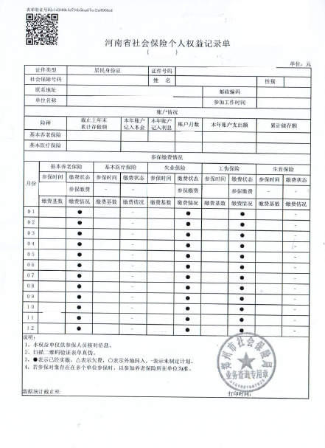
注：
- 上图为《河南省社会保险个人权益记录单》模板，其他省份以当地社保部门出具的为准；
2.权益单的单位名称需与现任教学校或任教学校委托的劳务派遣公司一致。

